Sud-Ouest du 15 janvier 2018

Rauzan : La Maison de santé livrée fin janvier

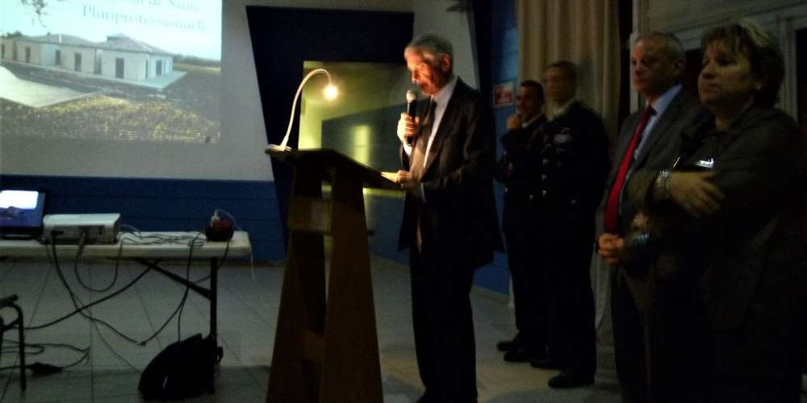
Gérard César annonce lors des vœux la livraison imminente de la maison de santé. PHOTO K. B.

Il a choisi de garder ses mandats exécutifs en abandonnant la chambre sénatoriale. Et c’est visiblement ravi de retracer les actions menées durant l’année et celles en perspective pour 2018 dans sa commune, que Gérard César, maire de Rauzan, sénateur honoraire, et président de la CdC Castillon/Pujols a adressé ses vœux aux Rauzannais ce jeudi, en présence de nombreux élus et entouré notamment du sous-préfet Hamel-Francis Mékachera, du lieutenant Vaquier, du lieutenant-Colonel Lacosse, salué pour son changement de grade et son engagement. « Vous faites honneur à la gendarmerie » a souligné le maire avant d’annoncer l’ouverture imminente la Maison de santé pluri professionnelle, dont la livraison est promise fin janvier.

« Un projet réalisé dans les meilleurs délais » explique Gérard César, rappelant que la première pierre a été posée le 25 février 2017. Sur une structure flambant neuve de 600 mètres carrés une vingtaine de professionnels de santé dont quatre médecins généralistes vont être accueillis. Coût total de l’opération, près de 1,5 million d’euros, financés à 60 % par l’État, la Région et le Département, les 40 % restants par l’emprunt (couvert via un bail professionnel entre la commune et la Sisa – Société Interprofessionnelle de Soins Ambulatoires).

Semaine de 4 jours à l’école

Autres nouvelles, l’école reviendra à la semaine de quatre jours, la convention d’aménagement de bourg est lancée et l’église sera en restauration pour un coût de 180 000 € (chantier subventionné à 73 % par la Drac la Région et le Département), tout comme le foyer communal (81 470 € subventionnés au titre de la DETR pour 28 513 €). 250 000 seront consacrés à la voirie, dans la suite des travaux déjà réalisés en 2017 pour 88 990 €.

2017 a été aussi le temps des grands travaux pour le château de Rauzan (230 000 €), l’électrification à la résidence du stade 77 800 € pris en charge à 20 % par FDAEC et FDAEC, la voirie, enfin les menuiseries et volets ont été remplacés au foyer du troisième âge.

« Vous avez une âme de bâtisseur a souligné le sous-préfet saluant le travail accompli, évoquant aussi les difficultés des producteurs de vin, dont la profession paie cher les intempéries ».

